Приложение №2 к решению Совета сельского поселения Старокудашевский сельсовет муниципального района Янаульский район Республики Башкортостан №89/14 от 13.06.2024 года

**Приложение к пункту № 2** **из протокола**

**Схема из Генерального плана сельского поселения Старокудашевский сельсовет**

**МР Янаульский район РБ**

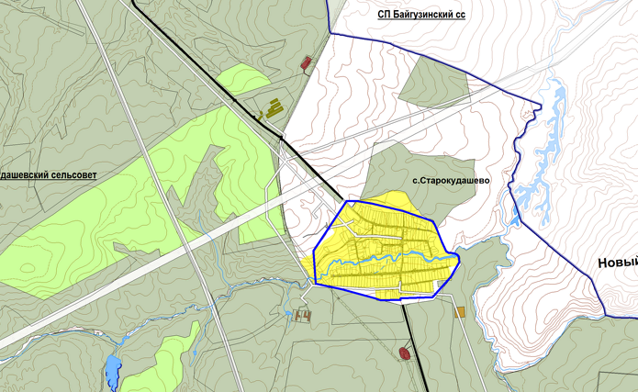

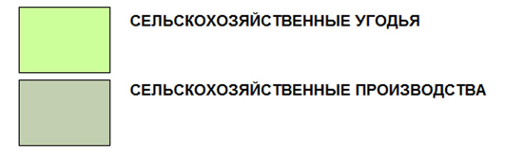

**Схема из Правил землепользования и застройки**

**сельского поселения Старокудашевский сельсовет МР Янаульский район РБ**

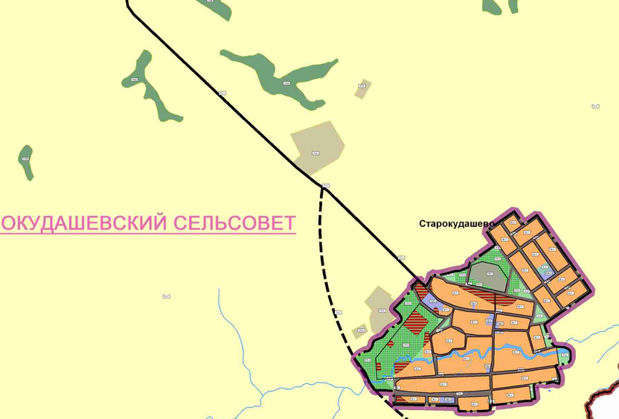

- испрашиваемый земельный участок

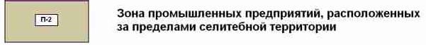

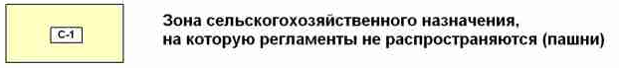

Схема

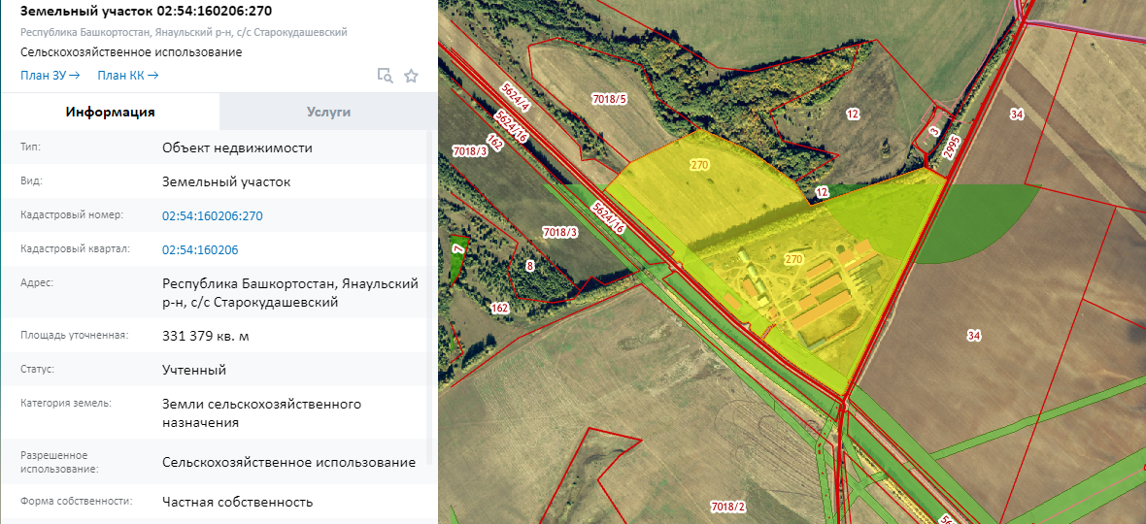

 - испрашиваемый земельный участок